Read Only Domain Controller (RODC)

Tài khoản quản trị của máy đang sử dụng chỉ được cấp quyền xem, không có quyền tạo, sửa, xoá

# Giới thiệu

Hiện nay, các chi nhánh của công ty đều sử dụng ADC trên nền tảng win2016 để phục vụ nhu cầu công việc. Tuy nhiên, trụ sở chính gặp nhiều vấn đề về bảo mật từ ADC này và VP muốn triển khai RODC để tăng cường bảo mật cho các chi nhánh khi không có quản trị viên và phòng server không được quản lý nghiêm ngặt

# Mô hình triển khai

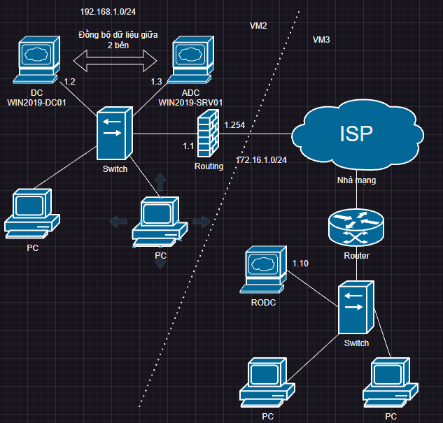

# Triển khai trong VMWare

Cấu hình 1 con DC (Trong bài triển khai DC)

Cấu hình 1 con LAN Routing (tương tự bài CDC)

Cấu hình 1 con RODC sử dụng card mạng Vmnet3 với IP

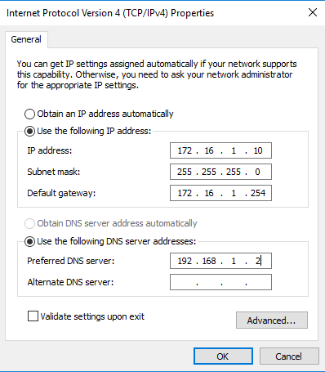

Tiến hành cấu hình để thông mạng giữa RODC và DC (tương tự như bài CDC)

Tiến hành Join máy chủ RODC vào miền

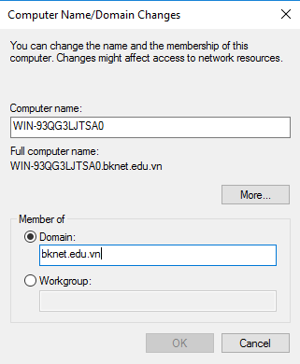

Tạo User mới bên máy chủ DC

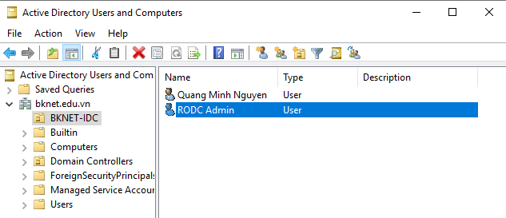

Gán User vào 2 nhóm

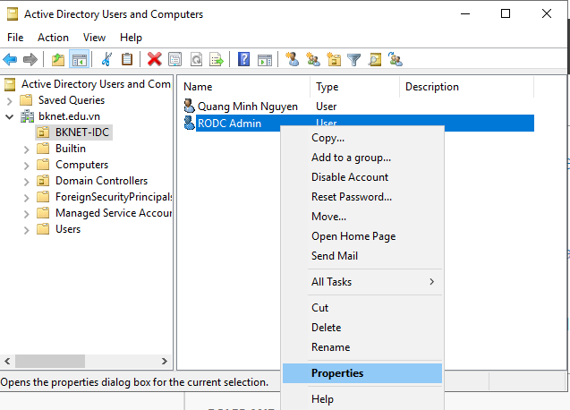

Xong chọn Member Of => Add => Advanced => Find Now

Xong add 2 nhóm sau:

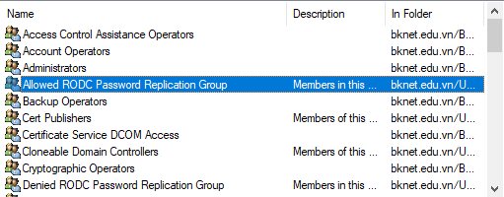

(User này để Replicate lại password của RODC)

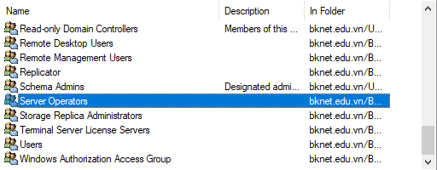

(User này được phép đăng nhập vào máy chủ)

Sau đó đăng nhập vào máy RODC bằng tài khoản: BKNET\Administrator

Server Manager => Dashboard = > Add Roales and Features = > Next đến Server Roles => chọn Active Directory Domain Services => Next đến chọn Install => Promote this server to a domain controller

* Add a domain controller to an existing domain ( Thêm DC vào domain hiện có) => tick vào Read only domain controller (RODC)

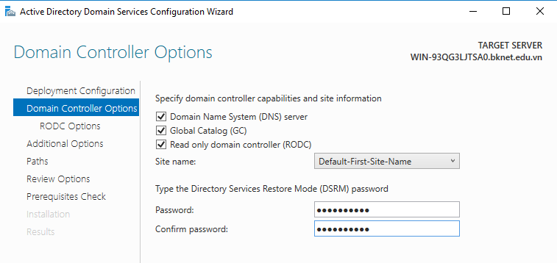

* Gán account được uỷ quyền

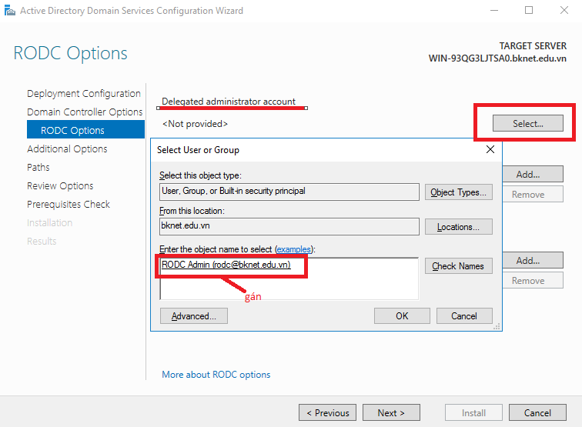

* Replicate máy chủ

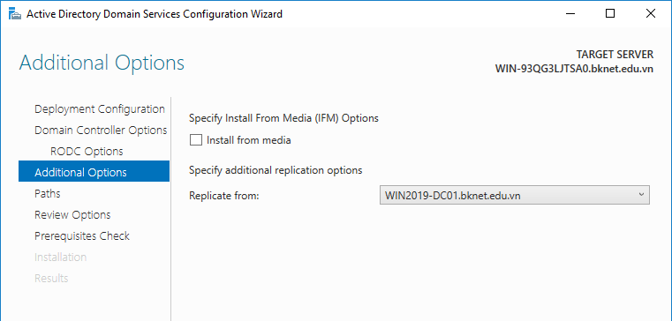

* Next hết xong Install

Trên máy DC:

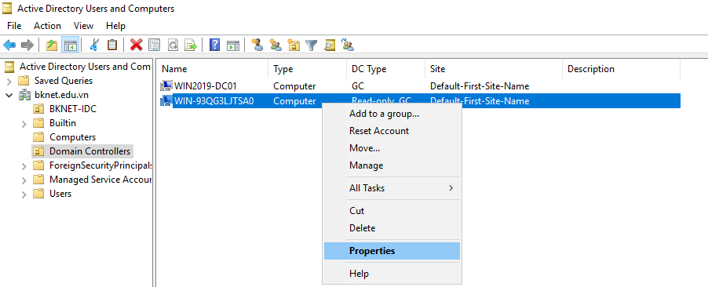

Password Replication Policy => advanced

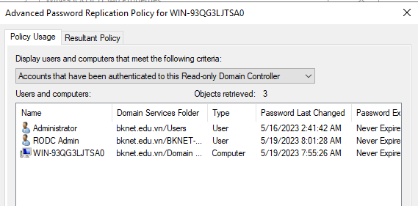

Kiểm tra quyền quản trị của máy RODC

* Đăng nhập vào tài khoản BKNET\rodc
* Tools => Active Directory Users and Computers

